«СОГЛАСОВАНО»
Приложение 2
к Положению о направлении «ProДвижение активистов»

Положение
о муниципальном этапе краевой акции школьников,
обучающихся среднего профессионального образования «Обелиск», направленной на благоустройство публичных мест памяти, оказание помощи ветеранам Великой Отечественной войне 1941-1945 годов, труженикам тыла.

Общие положения

Краевая акция «Обелиск» проводится накануне и в дни празднования 76-й годовщины Победы в Великой Отечественной войне, в соответствии с Планом
по подготовке и проведению торжественных мероприятий, посвященных 76-й годовщине Победы в Великой Отечественной войне 1941-1945 годов (далее – Акция).
Результатом Акции 2021 года станет «Интерактивная карта» о публичных местах памяти, увековечивающих память погибших в гражданской и Великой Отечественной войнах, в локальных военных конфликтах, расположенных
на территории сельских муниципальных районов и городских округов Красноярского края.

- Учредители и организаторы

Учредитель Акции: Управление образования Администрации ТДНМР.
Организаторы Акции: ТМБ ОУДО «ДЮЦТТ «Юниор», образовательные организации ТДНМР.

3. Цели и задачи

Цель: сохранение и поддержка исторической традиции российского народа почитания предков, отдавших жизнь на благо Родины, воспитание
у подрастающего поколения уважения к подвигам народа и армии России, сохранение памяти о ключевом событии истории России и мировой истории – Великой Отечественной войне.

Задачи:
- организовать чествование ветеранов Великой Отечественной войны
и локальных военных конфликтов, проживающих на территории Красноярского края;
- организовать благоустройство общественных (публичных) мест памяти воинам, погибшим в годы Великой Отечественной войне и во времена военных локальных конфликтов;
- обновить данные о публичных местах памяти, увековечивающих память о погибших в гражданской и Великой Отечественной войнах, в локальных военных конфликтах, расположенных на территории сельских муниципальных районов и городских округов Красноярского края;
- организовать паспортизацию объектов, увековечивающих память погибших (воинское захоронение, памятник, стела, обелиск, другие мемориальные сооружения);
- продолжить проведение поисково-исследовательской работы
по изучению истории мест памяти воинам, погибшим за спасение Отечества;
- организовать работу по оказанию адресной помощи ветеранам Великой Отечественной войны, труда, военных конфликтов, одиноким пожилым людям;
- организовать силами образовательных организаций благотворительных концертов в День Победы на открытых площадках;
- привлечь всех заинтересованных физических и юридических лиц
к участию в Акции.

4. Участники

В Акции принимают участие команды-участники образовательных учреждений ТДНМР, в состав которых могут войти школьники общеобразовательных организаций, обучающиеся организаций среднего профессионального образования, активы школьных музеев, общественные организации и объединения, педагоги, родители.

5. Порядок проведения

Муниципальный этап:
До 15 мая 2021 года школы-участники Акции реализуют мероприятия, предоставляют отчетные материалы.

Краевой этап:
25-31 мая 2021 года – работа краевой экспертной комиссии, подведение итогов Акции, публикация данных в электронном сборнике «Интерактивная карта».

6. Рекомендуемые мероприятия Акции
В рамках проведения Акции основными мероприятиями являются:
- благоустройство публичных мест памяти: воинские захоронения, памятники, стелы, обелиски, другие мемориальные сооружения;
- адресная помощь ветеранам Великой Отечественной войны, труда, военной службы и одиноким пожилым людям;
- поисково-исследовательские мероприятия по изучению истории мест памяти воинам, погибшим в годы Великой Отечественной войны и военных локальных конфликтах, совместно с ветеранскими организациями;
- интервьюирование ветеранов войны и военной службы, членов
их семей;
- уроки Памяти с чествованием ветеранов Великой Отечественной войны и труда, локальных военных конфликтов;
- благотворительные концерты для ветеранов войны, труда, военной службы;
- презентации для населения тематических экспозиций и выставок, посвященных подвигу народа в Великой Отечественной войне и военных локальных конфликтах;
- организация в образовательных организациях фотовыставок «Никто
не забыт, ничто не забыто…»;
- митинги и встречи, посвященные Победе в Великой Отечественной войне.

7. Требования к конкурсным материалам
  - Макет интернет-страницы должен содержать комплекс материалов по заданной теме:
Фотографии публичных мест памяти, памятников, обелисков, стел, посвященных событиям и героям гражданской, Великой Отечественной войн
и локальных военных конфликтов (до 3 фото с различных ракурсов, не менее 60% на которых составляет изображение места памяти, линейные размеры снимка
до 800х800 пк, разрешением не ниже 120 dpi). Вариант страницы приведен в Приложении №2.2;
Рассказ об истории создания публичных мест памяти, о людях, которые внесли свой вклад в появление этих мест, о тех, кто продолжает заботиться о них сегодня на материале уже опубликованных в интерактивности «Интерактивная карта» по адресу http://krstur.ru/kraevedenie/aktsiya-obelisk/karta-obelisk-2018/index.html ;

  - Видеоролик оценивается в соответствии с установленными критериями:
- Продолжительность не более 3-х минут;
- Ясность, точность, логика изложения;
- Замысел, развитие сюжета, цельность сценария;
- Полнота раскрытия содержания;
- Представленность различных форм проведения мероприятий;
- Техническое качество видеоролика.

На рассмотрение принимаются также краеведческие материалы военно-исторической тематики, выполненные в виде интерактивных зарисовок, страниц, (иных форм, вплоть до игровых), с видео и звуковым сопровождением, навигацией, несущие в себе историческую память о людях и событиях героического прошлого нашей Родины.
Материалы должны соответствовать критериям: достоверность, авторское исполнение, логика и литературная грамотность изложения материала. Фотографии должны быть качественными, соответствовать классическому пониманию ракурса, композиции, легко читаемы.
Отчетные материалы необходимо выслать до 15 мая 2021 года по электронной почте: ok_unior@mail.ru или доставить по адресу: 647000, г. Дудинка, ул. Горького, 34, ДЮЦТТ «Юниор», каб. № 23.

По вопросам организации и проведения акции обращаться:

Заведующий отделом краеведения
и патриотического воспитания
ТМБ ОУДО «ДЮЦТТ «Юниор» (каб.23)
Шугайлюк Дмитрий Васильевич
Сот.: 8-908-031-23-12
Е-mail: ok_unior@mail.ru

8. Подведение итогов в рамках направления
«ProДвижение активистов».

1 балл - Образовательное учреждение получает за участие в Акции;
Участники Акции предоставляют:
- Заявку (форму регистрации) в соответствии с Приложением 2.1.
- Макет интернет-страницы (п. 7.1.)
- Видеоролик (п.7.2.)
1 балл - Образовательное учреждение получает за лучший макет интернет-страницы, оформленный согласно требованиям к конкурсным материалам (п. 7.1.)
1 балл - Образовательное учреждение получает за лучший видеоролик в соответствии с установленными критериями ( п. 7.2.)
Команда образовательного учреждения, не принявшего участие в Акции, получает – 0 баллов, и автоматически располагается в рейтинге ниже команд-участников Акции.

9.Изменение положения, рекомендуемых мероприятий Акции
и требований к конкурсным материалам.

Настоящее Положение может быть откорректировано до официального начала Акции (18 марта 2021 года) в соответствии с Краевым положением об Акции.
Окончательный вариант положения будет предоставлен образовательным учреждениям до 18 марта 2021 года.
Приложение 2.1
к Положению о муниципальном этапе
краевой акции школьников «Обелиск»

Форма для регистрации
территориальных команд-участников Акции
на сайте

- Территория (выбрать территорию из списка).
- Руководитель команды (заполнить поля: ФИО полностью, должность,
e-mail, телефон).
- Список команды (прикрепить текстовый файл с таблицей).
№ п/п | Территория | ФИО | Образовательная или общественная организация, объединение | Класс, возраст

- План мероприятий, реализуемых территорией в рамках Акции, утвержденный оргкомитетом, согласованный с территориальными Советами ветеранов (сканированный документ).
- Количество привлеченных к участию в Акции (Указать общее количество, в том числе обучающиеся, студентов, педагогов, жителей).
- Имена ветеранов, пожилых людей, которым будет оказана адресная помощь* (прикрепить текстовый файл с таблицей).
№ п/п | ФИО полностью | Год рождения | Награды (если есть) | Статус (ветераны войны, труда, узники концлагеря, дети войны, пожилые люди)

*Информация скрыта для общего пользования, доступна только организаторам конкурса.

Приложение 2.2
к Положению о муниципальном этапе
краевой акции школьников «Обелиск»

Вариант оформления интернет-страницы (интерактивности).
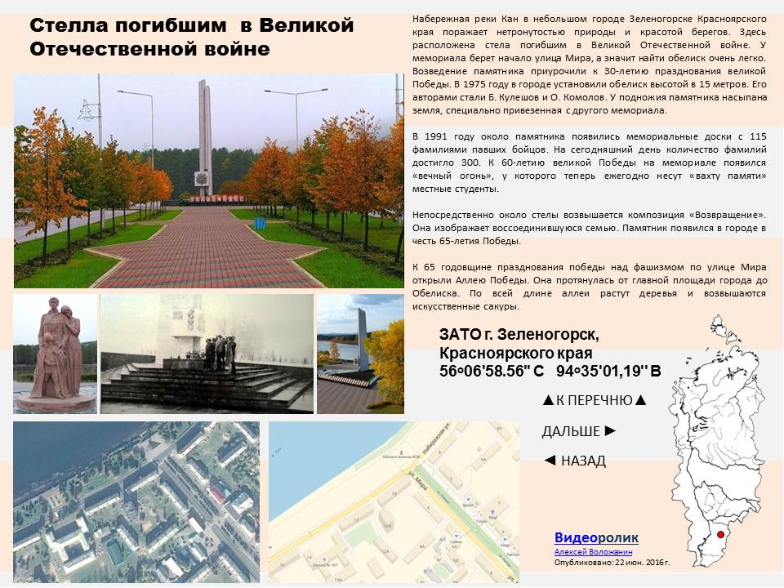

Директор Таймырского муниципального казенного образовательного учреждения дополнительного образования  «Детско-юношеский центр туризма и творчества «Юниор»  _________________________Н.А. Рубан  «______» _________________2020 г. |  | «УТВЕРЖДАЮ»  И.о. начальника Управления образования Администрации Таймырского Долгано-Ненецкого муниципального района  ______________________Л.В. Майер  «______» _________________2020 г.

